RELIQUIA DEL “SANTO”
parte prima
( sunto di Antonio Campa)
Al termine della seconda fase di costruzione della Basilica del “Santo” fu San Bonaventura da Bagnoreggio, Generale dell’Ordine Francescano, che l’8 aprile 1263, unitamente ad altri Frati a riportare alla luce la cassa contenente le spoglie mortali di Frate Antonio, e così spostarle dalla chiesetta di Santa Mater Domini presso la Basilica. Egli era morto il 13 giugno 1231.
Tra lo stupore generale, si gridò al miracolo, perché tra i resti del corpo di Frate Antonio i confratelli trovarono la lingua ancora intatta, rosea e compatta come quella di un uomo vivo, oltre al mento. Come ben sappiamo la lingua è la parte anatomica del corpo che si decompone per prima, invece quella di Frate Antonio, aveva predicato al suo popolo il Vangelo e parlato di Dio.
Quel ritrovamento fu determinante per l’inizio del culto del “Santo” che dura da oltre 750 anni.
Nel corso dei secoli milioni di pellegrini da tutto il mondo vengono a Padova e presso la Basilica del Santo per ammirare, tra i numerosi reliquiari, la lingua conservata nella Teca gotica in argento dorato. Esso è un autentico capolavoro d’arte del quattrocento eseguito da Giuliano da Firenze.
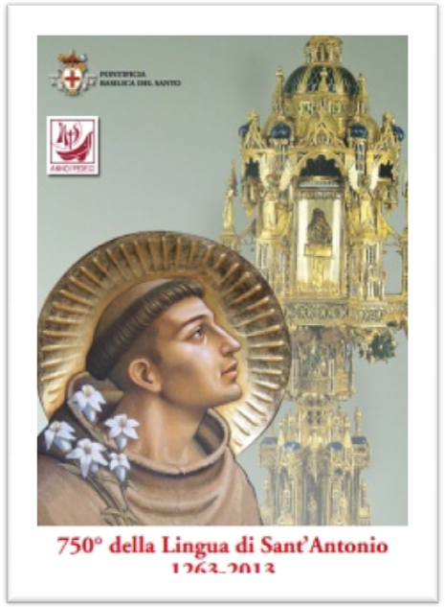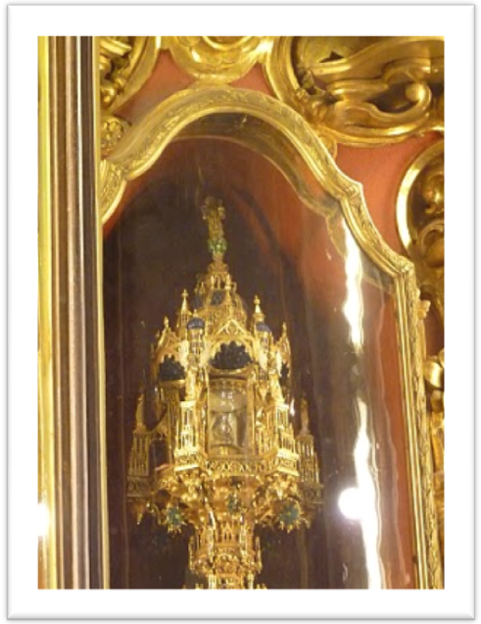

http://www.pensierospensierato.net/2013/04/la-lingua-incorrotta-di-antonio/

